一年忠班
第117期 蘭馨兒童 【一年忠班 邱昱臻】
防疫衛教宣導
一、新型流感防治原則：
1.勤洗手，並確實遵守濕、搓、沖、捧、擦等5步驟。
2.手部接觸到呼吸道分泌物時，要立即徹底清潔雙手。
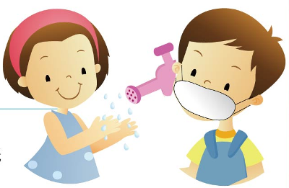
3.雙手避免任意碰觸眼、鼻、口等黏膜。
4.充足均衡的飲食與充足的睡眠和運動。
5.保持輕鬆愉快的心情，不抽菸、不過量飲酒。
二、居家防治方法：
1.養成良好的個人與環境衛生。
2.保持環境衛生及空氣流通。
3.有咳嗽、打噴嚏時等症狀應用面紙或手帕遮住口鼻，若無面紙或手帕時，可用衣袖代替。
4.當口罩沾到口鼻分泌物時，應立即更換並丟進垃圾桶
5.如有呼吸道症狀，與人交談時應保持2公尺以上距離。
6.若出現生病時應戴口罩並在家休息，做自我健康管理7天，除就醫外應避免外出。
三、防疫衛教海報：
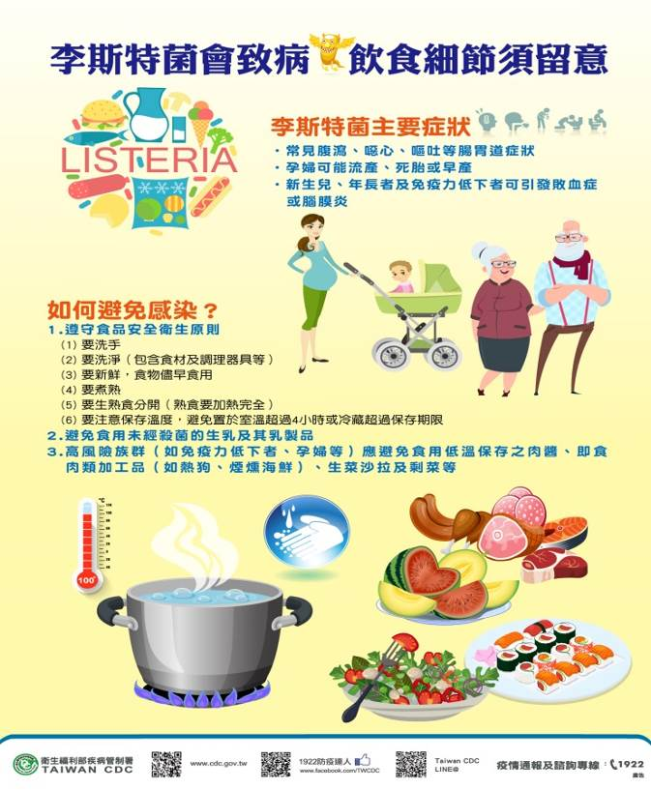 | 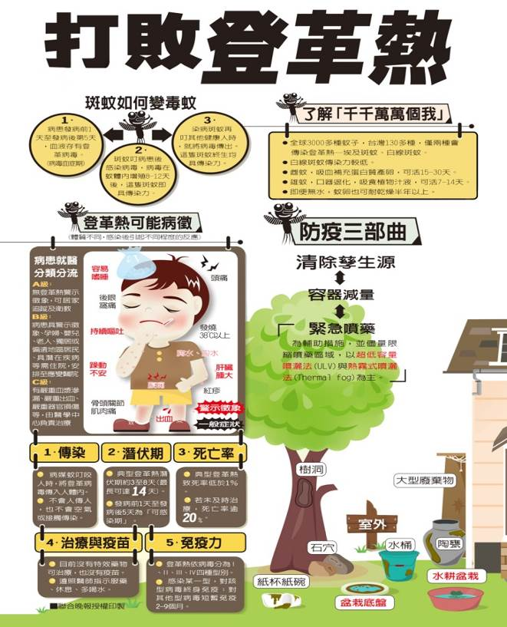

一忠班級活動照片
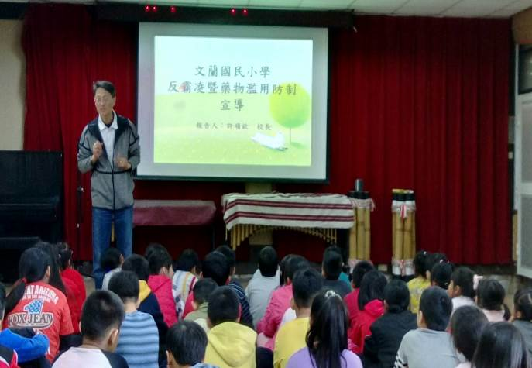 | 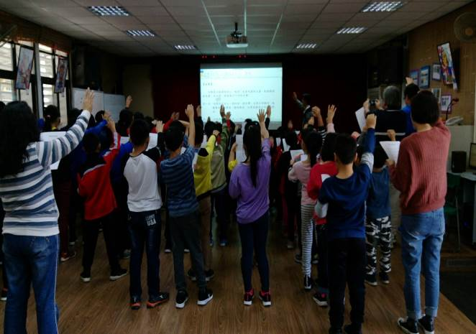
108.02.12本校開學典禮隔日，校長主持「反霸凌暨藥物濫用防治」宣導之情景。 | 108.02.12進行「反霸凌全校師生共同宣誓」之活動。
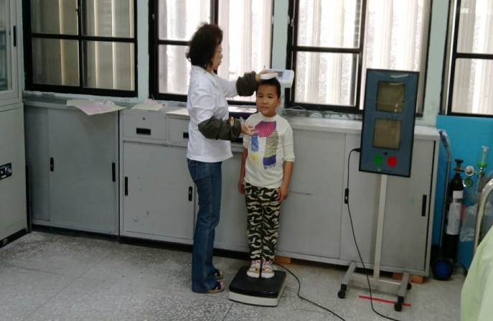 | 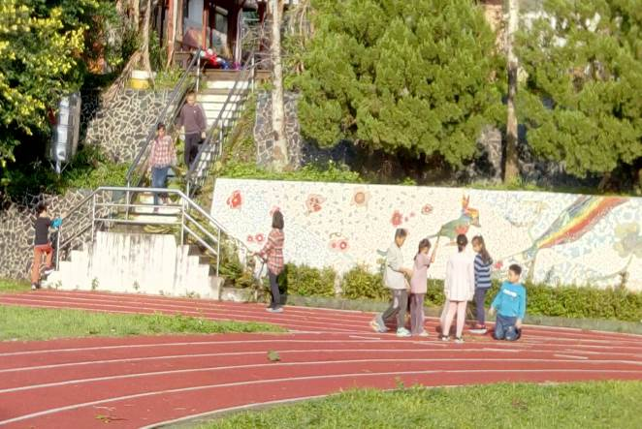
108.02.14全班學生至保健室量身高、體重、視力和檢查頭蝨。 | 108.02.20星期三早上樂活日時間，全校師生進行「修剪樹木清理與校園整潔」活動。
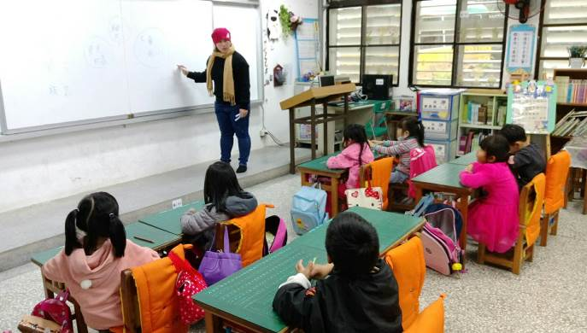 | 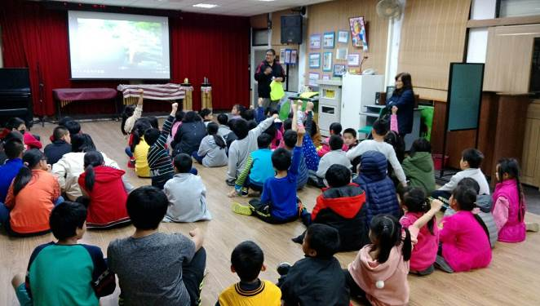
108.02.26學生專注地上著民族教育課程(講師:溫惠珠老師)。 | 108.02.26利用學校行事時間於資源教育宣導「交通安全」之注意事項與相關觀念。

